PAKET 2
- Taman rumah Bu Nana berbentuk persegi panjang dengan keliling 68 m. Jika lebarnya 10 m, dan sepanjang diagonalnya akan ditanami bunga Asoka dengan jarak ½ meter, maka banyak tanaman yang diperlukan adalah ....
- 13
- 25
- 26
- 52
- Perhatikan gambar berikut
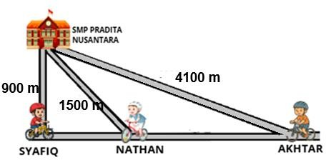

Syafiq, Nathan dan Akhtar ingin ke sekolah naik sepeda. Posisi Syafiq, Nathan dan Akhtar terhadap SMP PRADITA NUSANTARA tampak seperti pada gambar. Berdasarkan informasi pada gambar, pilihlah pernyataan dengan jawaban yang benar! (Jawaban benar lebih dari satu)
- 1. Jarak terdekat antara Syafiq dan Nathan adalah 1.200 meter.
- 2. Jarak terdekat antara Syafiq dan Akhtar adalah 3.900 meter
- 3. Jarak terdekat antara Nathan dan Akhtar adalah 2.800 meter
- 4. Jika Nathan menghampiri Syafiq, ia akan menempuh jarak sejauh 2.100 meter.

- Perhatikan gambar di bawah ini!
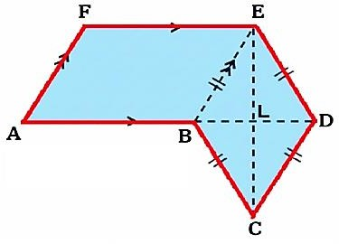

Jika panjang AD= 28 cm, EF= CE= 16 cm, maka keliling bangun ABCDEF adalah ….
  - 82 cm
  - 80 cm
  - 78 cm
  - 72 cm
- Seorang petugas PLN melakukan perbaikan lampu jalan yang berada di puncak tiang setinggi 8 meter. Ia menyandarkan tangga pada tiang tersebut. Jika jarak pangkal tangga ke tiang listrik adalah 6 meter, panjang minimal tangga yang dibutuhkan agar mencapai puncak tiang adalah….
- 9 meter
- 10 meter
- 12 meter
- 14 meter

- Perhatikan ilustrasi perjalanan perahu berikut
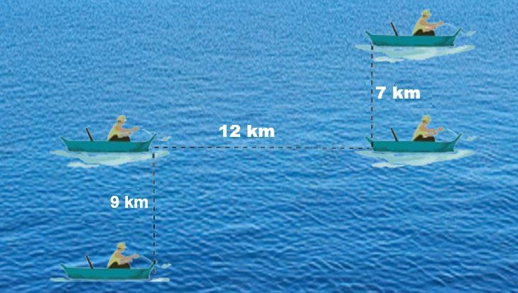

Jarak terpendek yang dilalui perahu tersebut adalah ….
  - 19 km
  - 20 km
  - 21 km
  - 28 km

- Perhatikan gambar.
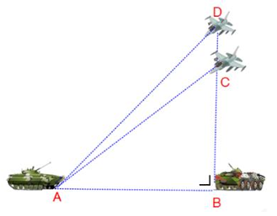

Jarak dua tank (AB) adalah 240 m, jarak pandang pesawat C dengan tank A adalah 260 m, dan pesawat D dengan tank A adalah 300 m. Benar atau salah setiap pernyataan berikut:
Pernyataan | Benar | Salah
- Jarak tank B dengan pesawat C adalah 100 m | B
- Jarak tank B dengan pesawat D adalah 120 |  | S
- Jarak pesawat C dan D adalah 80 m | B

- Pak Yudi meletakkan tangga pada dinding rumahnya sebagaimana tampak gambar.
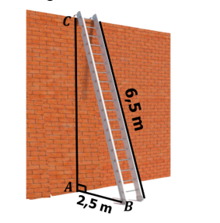

Tinggi tembok rumah pak Yudi adalah ....
- 6,0 m
- 5,5 m
- 5,0 m
- 4,0 m

- Tiga tongkat dengan ketinggian berbeda diikat seperti pada gambar.
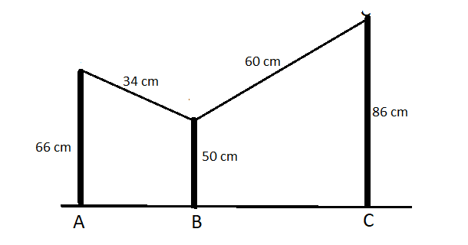

Jarak tongkat A dengan tongkat C adalah . . .
- 94 cm
- 78 cm
- 52 cm
- 20 cm

- Perhatikan gambar berikut ini.
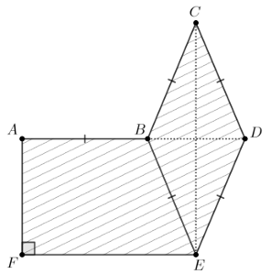

Bangun $ABCDEF$ merupakan gabungan belah ketupat $BCDE$ dan trapesium siku-siku $ABEF$. Diketahui Panjang 𝐶𝐸 = 24 cm dan 𝐵𝐷 = 10 cm, keliling daerah yang diarsir adalah ….
- 77 cm
- 82 cm
- 94 cm
- 95 cm

- Perhatikan gambar konstruksi atap rumah berikut ini.
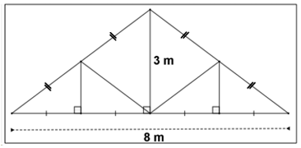

Konstruksi atap akan menggunakan rangka baja ringan. Jika akan dibuat 4 rangka atap dengan ukuran yang sama, kebutuhan minimal baja ringan adalah ….
    - 104 meter
    - 116 meter
    - 128 meter
    - 140 meter

- Gambar di bawah ini menunjukkan bagian dari suatu konstruksi jembatan
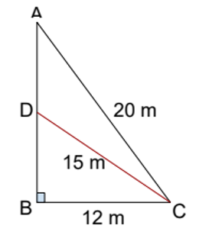

Tali baja AC dan DC menyangga tiang AB dari titik pancang yang sama yaitu titik C
Benar atau salah pernyataan berikut.
Pernyataan | Benar | Salah
- Tinggi tiang AB adalah 25 meter |  | S
- Jarak titik A ke titik D adalah 7 meter | B
- Titik D tepat berada di Tengah AB |  | S
- Sebuah tangga sepanjang 25 meter disandarkan pada dinding vertikal. Ujung bawah tangga berjarak 7 meter dari dinding. Jika ujung atas tangga tergelincir turun sejauh 4 meter, seberapa jauh ujung bawah tangga akan bergeser menjauhi dinding dari posisi semula?
- 15 meter
- 9 meter
- 8 meter
- 4 meter

- Perhatikan gambar
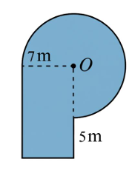
.

- 20 detik
- 30 detik

Sebuah kolam renang berbentuk gabungan dua bangun datar lingkaranb dan persegipanjang sebagaiman tampak seperti sketsa pada gambar tersebut. Luas kolam renang adalah . . . .
    - 72 cm²
    - 115,5 cm²
    - 199,5 cm²
    - 189 cm²
- “Taman Bunga”
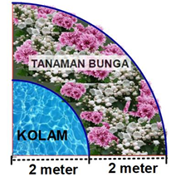

Taman bunga berbentuk seperempat lingkaran terdiri dari kolam dan tanaman bunga.
maka keliling daerah tanaman bunga adalah….
- 6,28 meter
- 9,42 meter
- 13,42 meter
- 17,42 meter

- Lintasan lari atletik standar terdiri dari dua jalur lurus yang sejajar dan dua tikungan di ujungnya yang masing-masing berbentuk setengah lingkaran. Lebar setiap jalur lintasan adalah 1,2 meter. Benar atau salah pernyataan berikut.
Pernyataan | Benar | Salah
- Agar pelari di jalur kedua (luar) dan pelari di jalur pertama (terdalam) menempuh jarak yang tepat sama untuk satu putaran penuh, garis start pelari jalur kedua harus dimajukan sejauh 1,2 meter dari garis start pelari jalur pertama. |  | S
- Selisih keliling jalur dalam dan luar adalah 2,4 $π$ meter | B
- Jika kedua pelari start pada satu garis yang sama maka pelari pada jalur dalam akan menempuh satu putaran lebih dahulu. | B

- “Taman Terbuka Hijau”
Pemerintah kabupaten kota sedang melakukan program penataan dan tamanisasi di berbagai titik strategis di wilayahnya. Setiap titik dibuat taman yang berbentuk seperti pada gambar.

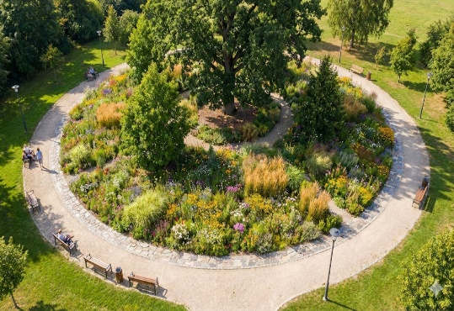

Rancangan taman yang akan di buat berjari-jari 10 meter, dan di sekeliling taman bagian luar dibangun jalan selebar 2 meter. Pernyataan berikut yang benar ( Jawaban lebih dari satu)
- 1. Luas taman tersebut adalah 314 m².
- 2. Jari-jari taman beserta jalan adalah 12 m.
- 3. Luas jalan tersebut adalah 144 m².
- 4. Keliling tepi luar jalan adalah 75,36 m.
- Perhatikan gambar.
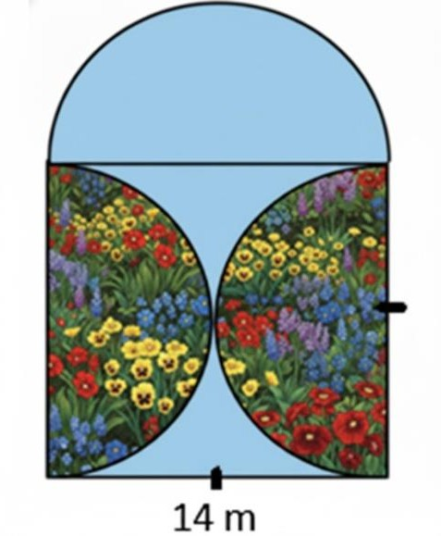

Lahan Pak Fathur berbentuk seperti gambar di atas. Sebagian lahannya dibuat 2 buah taman bunga berbentuk setengah lingkaran. Luas lahan Pak Fathur di luar taman bunga adalah ….
- 119 m²
- 154 m²
- 196 m²
- 273 m²

- Seorang desainer batik ingin membuat desain batik kawung seperti pada gambar berikut
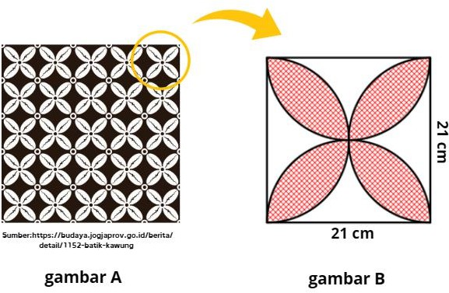

Berdasarkan rancangan desain batik yang diketahui, keliling bagian yang diarsir pada gambar B adalah ....
  - 22 cm
  - 66 cm
  - 88 cm
  - 132 cm

- Di sebuah taman kota berbentuk persegi panjang, terdapat sebuah kolam berbentuk lingkaran yang terletak tepat di tengah-tengah taman, seperti terlihat pada gambar berikut ini!
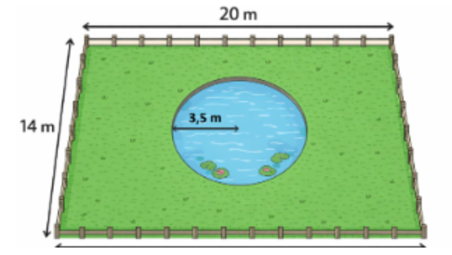

Tentukan Benar atau Salah untuk setiap pernyataan berikut tentang luas area kolam dan area yang ditanami rumput! (Gunakan $π= \frac{22}{7}$)
Pernyataan | Benar | Salah
- Selisih antara luas taman dan luas kolam lebih dari 240 m². | B
- Jika diameter kolam ditambah 1 m, luas kolam bertambah lebih dari 7 m² | B
- Luas daerah yang ditanami rumput kurang dari 240 m² |  | S


- Perhatikan gambar berikut

Sebuah taman berbentuk persegi dengan keliling 84 m terdapat kolam (daerah yang diarsir/berwarna kuning). Sekeliling kolam akan dipasang pagar dengan biaya Rp100.000,00 per meter, biaya pemasangan pagar adalah ….
  - Rp10.800.000,00
  - Rp8.100.000,00
  - Rp7.500.000,00
  - Rp5.100.000,00

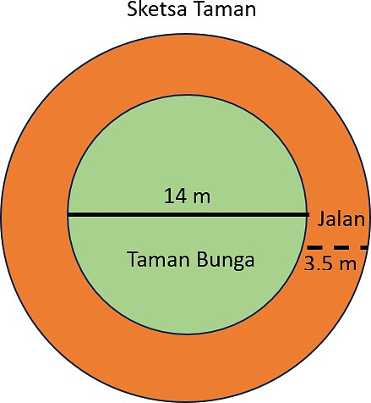
- Sebuah taman bunga berbentuk lingkaran dengan diameter 14 m. Di sekeliling taman akan dibuat jalan selebar 3,5 m untuk lalu lintas pengunjung. Sketsa taman tampak sebagaimana tampak pada gambar berikut ini.

Jika pembuatan jalan memerlukan biaya Rp50.000,00 tiap m2, total biaya pembuatan jalan di sekeliling taman bunga adalah ….
- Rp9.625.000,00
- Rp9.600.000,00
- Rp9.125.000,00
- Rp7.700.000,00

- Tabel di atas berisi data tinggi badan siswa kelas 8A SMP Sukamaju..
Tinggi Badan (dalam cm) | Banyak siswa
149 | 11
150 | 6
153 | 10
155 | 3
156 | 5
158 | 7

Benar atau salah pernyataan berikut :
Pernyataan | Benar | Salah
- Terdapat 27 siswa dengan tinggi kurang dari 155,5 cm. |  | S
- Rata-rata tinggi badan siswa kelas 8A adalah 152,8 cm | B
- Terdapat 26 siswa dengan tinggi badan diatas rata-rata. |  | S

- Nilai rata rata ulangan matematika dari 28 siswa adalah 80. Andi dan Mita mengikuti ulangan susulan, rata-rata nilai ulangan menjadi 78. Jika nilai Andi tiga kali nilai Mita, selisih nilai ulangan Andi dan Mita adalah… .
- 25
- 30
- 50
- 75

- Perhatikan data penjualan penjualan gula di Toko Berkah pada bulan Juli dan Agustus dalam kg berikut ini.
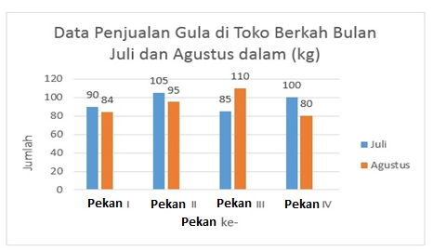

Pernyataan yang sesuai dengan informasi data tersebut adalah ….(Jawaban benar lebih dari satu)
- 1. Penjualan gula dibulan Agustus lebih banyak daripada bulan Juli
- 2. Selisih penjualan gula dibulan Juli dan Agustus adalah 12 kg
- 3. Jumlah Penjualan gula dibulan Juli dan Agustus adalah 749 kg
- 4. Penjualan terbanyak pada bulan Agustus ada dipekan ketiga

- “Sepatu Anak-anak”
Tabel berikut menunjukkan ukuran konversi nomor sepatu yang direkomendasikan dari suatu perusahaan sepatu dengan berbagai ukuran kaki anak.
Ukuran kaki minimum  (dalam mm) | Ukuran kaki maksimum  (dalam mm) | Ukuran sepatu
107 | 115 | 18
116 | 122 | 19
123 | 128 | 20
129 | 134 | 21
135 | 139 | 22
140 | 146 | 23
147 | 152 | 24
153 | 159 | 25
160 | 166 | 26
167 | 172 | 27
173 | 179 | 28
180 | 186 | 29
187 | 192 | 30
193 | 199 | 31
200 | 206 | 32
207 | 212 | 33
213 | 219 | 34
220 | 226 | 35

Kaki Adek berukuran sepanjang 163 mm. Menurut tabel di atas untuk menentukan ukuran sepatu yang harus Adek coba adalah ….
- 25
- 26
- 27
- 28
- Perhatikan infografis berikut ini.
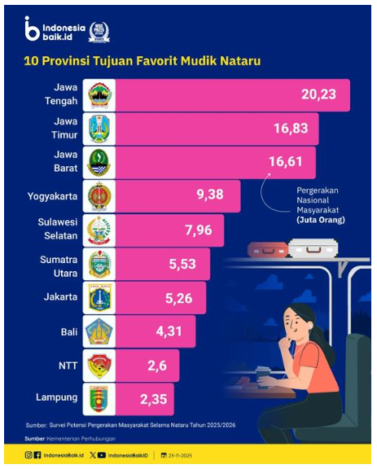

Pernyataan berikut ini yang benar adalah . . . . (Jawaban benar lebih dari satu)
- 1. Provinsi Bali merupakan destinasi wisata paling ramai dikunjungi
- 2. Provinsi Yogyakarta menempati posisi ketiga dalam urutan destinasi favorit
- 3. Wisatawan yang berkunjung ke Jawa Tengah lebih dari dua kali lipat jumlah wisatawan yang berkunjung ke Yogyakarta
- 4. Jumlah wisatawan yang berkunjung ke NTT dan Lampung, kurang dari jumlah wisatawan yang berkunjung ke Jakarta
- Perhatikan berita laporan aktivitas gunung Merapi berikut ini
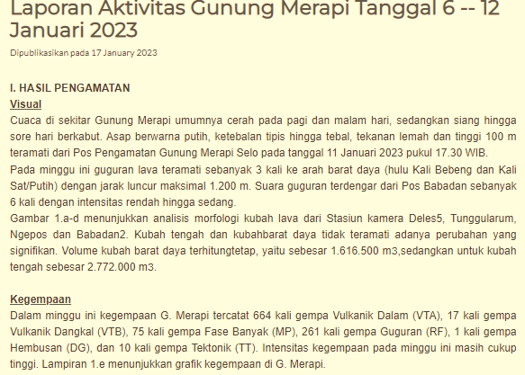

Teks. 1 ( https://bpptkg.esdm.go.id/pub/page.php?idx=650 diakses Selasa, 9 Feb 2026 Pukul 10.39 WIB)

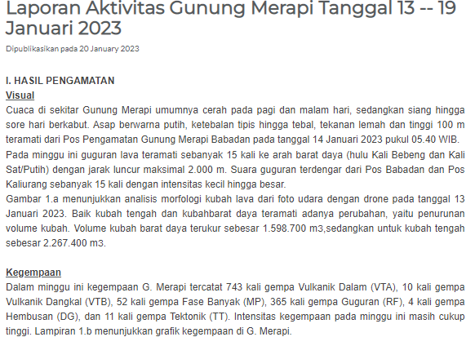
Teks. 2 ( https://bpptkg.esdm.go.id/pub/page.php?idx=650 diakses Selasa, 9 Feb 2026 Pukul 10.39 WIB)

Berdasarkan laporan pengamatan mingguan kondisi aktifitas gunung Merapi secara visual dan kegempaan, aktifitas kegempaan yang terjadi adalah ….
- gempa Vulkanik Dalam (VTA) meningkat 78 kali.
- gempa Vulkanik Dangkal(VTB) meningkat 7 kali.
- gempa Fase Banyak (MP) meningkat 23 kalii
- peningkatan Gempa Guguran (RF) lebih rendah dari gempa Vulkanik Dalam (VTA)

- Perhatikan berita laporan aktivitas gunung Merapi berikut ini

Teks. 1 ( https://bpptkg.esdm.go.id/pub/page.php?idx=650 diakses Selasa, 9 Feb 2026 Pukul 10.39 WIB)

Teks. 2 ( https://bpptkg.esdm.go.id/pub/page.php?idx=650 diakses Selasa, 9 Feb 2026 Pukul 10.39 WIB)

Berdasarkan laporan pengamatan mingguan kondisi aktifitas gunung Merapi secara visual dan kegempaan, benar atau salah pernyatan berikut ini.
Pernyataan | Benar | Salah
- Terjadi peningkatan aktifitas gunung merapi secara visual, hal itu ditunjukkan dari peningkatan guguran lava yang meluncur ke arah barat daya yang semula 3 guguran menjadi 15 guguran. | B
- Jarak luncur lava meluas sejauh 800 m , semual jarak luncur 1200 m menjadi 2000 m | B
- Peningkatan terjadi dari keseluruhan pengamatan, baik visual maupun kegempaan. |  | S
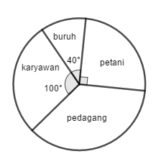
- Berikut ini data mata pencaharian dari 180 orang tua Murid SMP Pelita Jaya..

Pernyataan yang sesuai dengan data tersebut adalah ….(Jawaban benar lebih dari satu)
- 1. selisih antara petani dan buruh adalah 25 orang
- 2. selisih antara pedagang dan buruh adalah 45 orang
- 3. selisih antara pedagang dan karyawan adalah 25 orang
- 4. selisih antara petani dan karyawan adalah 5 orang

- Jakpat adalah sebuah lembaga survey sedang melakukan survei terhadap 896 orang tua dengan rentang usia 20-44 tahun. Mereka memiliki anak-anak yang berumur 2-15 tahun. Dari survey tersebut, didapatkan data akses konten digital seperti pada tabel berikut.
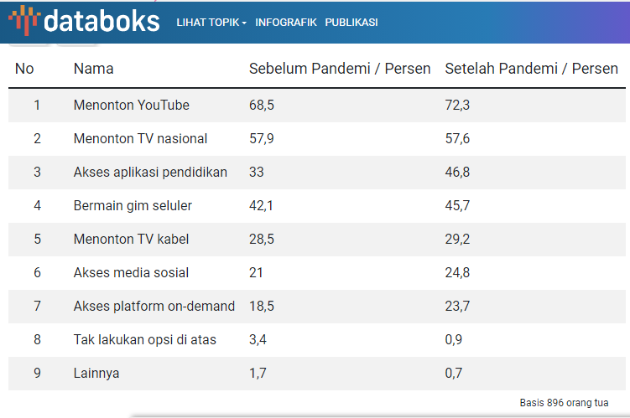

( Sumber : https://databoks.katadata.co.id/datapublish/2021/03/16/akses-anak-ke-konten-digital-meningkat-saat-pandemi diakses Rabu, 16 Maret 2023 Pukul 09.32 WIB )
Berdasarkan data tersebut, benar atau salah pernyataan berikut ini.
Pernyataan | Benar | Salah
- Akses platform on-demand dari sebelum ke setelah pandemi meningkat 5,3 % | B
- Anak yang mengakses konten media sosial dan platform on-demand lebih dari 50%. |  | S
- Dari sebelum ke setelah pandemi peningkatan akses konten menonoton TV kabel lebih tinggi dari menonton TV nasional. |  | S

